ACTA VIRTUAL DE DIRECCIÓN DE GRADO N°01

FECHA: 12 de junio del 2020
HORA: en el transcurso del día
GRADO: postprimaria (6° Y 7°)
LUGAR: (Virtual)

OBJETIVO: Realizar entrega de los informes valorativos del primer periodo académico.

AGENDA:
- Saludo.
- Verificación de la asistencia
- Recomendaciones generales
- Entrega de boletines
- Cierre.

DESARROLLO DE LA AGENDA:

Se da inicio a la jornada, agradeciendo en primer lugar a Dios, por permitirnos estar bien de salud y de poder realizar la actividad; luego se da un caluroso saludo a los padres de familia y se verifica que padre de familia cuenta con WhatsApp para el envío personalizado de los boletines y las recomendaciones o exaltaciones por los resultados obtenidos académicamente en el primer periodo académico.

A continuación, se anexan algunas conversaciones (imágenes o pantallazos) del cómo se hizo la entrega de los boletines.
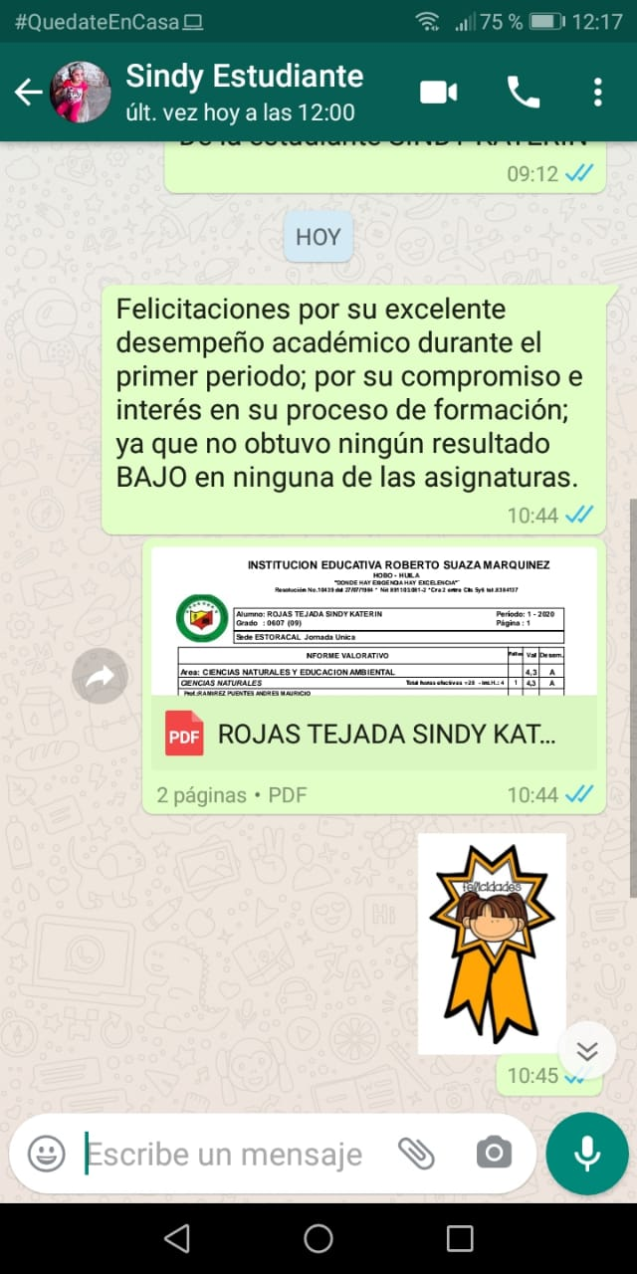
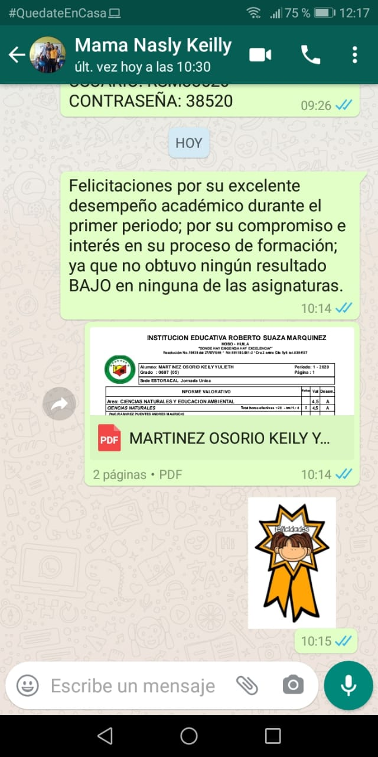
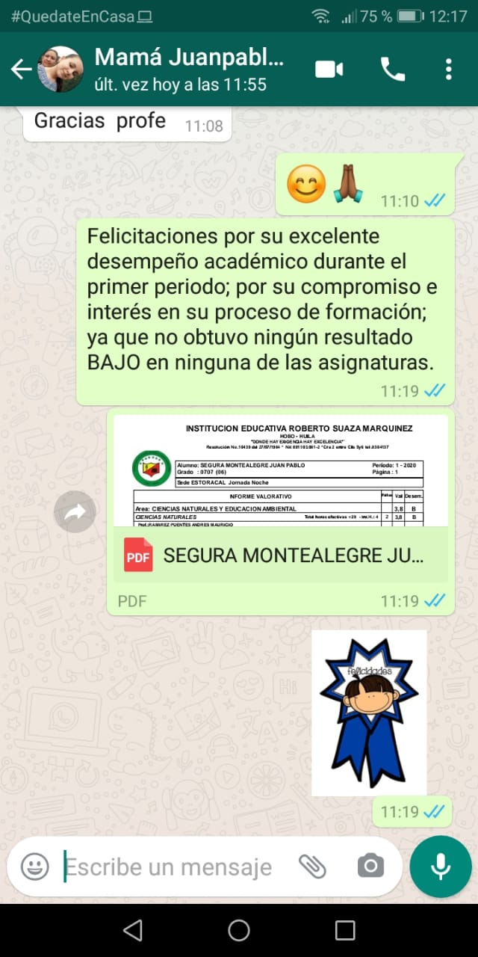

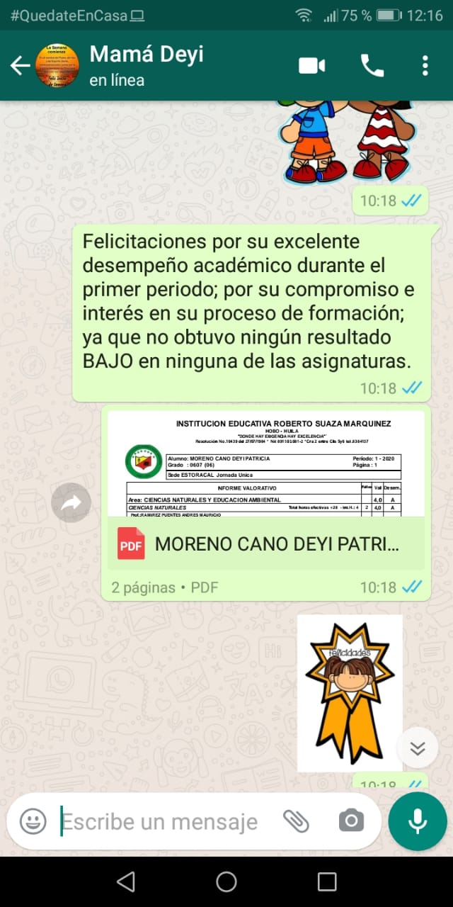
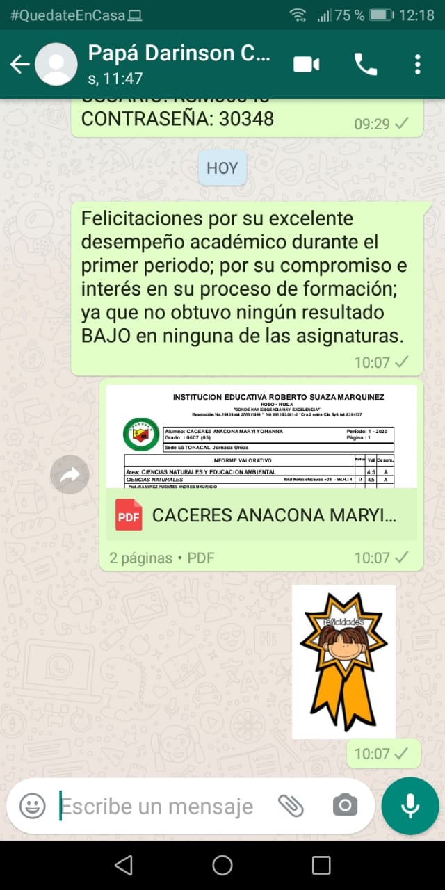
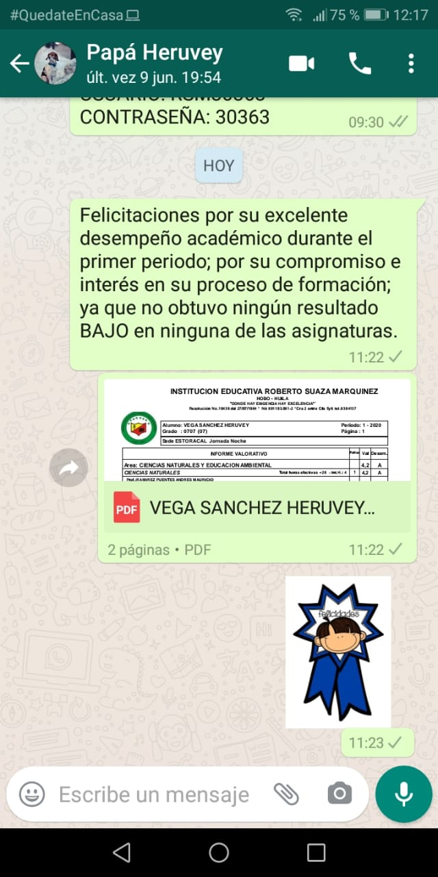

NOTA: De los 14 estudiantes que estuvieron activos al asistir presencialmente a inicio de año y de forma virtual iniciando el aislamiento a causa de la pandemia, no se le pudo entregar el informe y el boletín académico a la estudiante SUAZA LIZCANO KAROL JULIANA del grado 6°, ya que no cuenta con WhatsApp y la señal telefónica es sumamente pésima; no siendo más se cumplió en su totalidad del objetivo planteado.

ANDRÉS MAURICIO RAMÍREZ PUENTES
Director de curso

